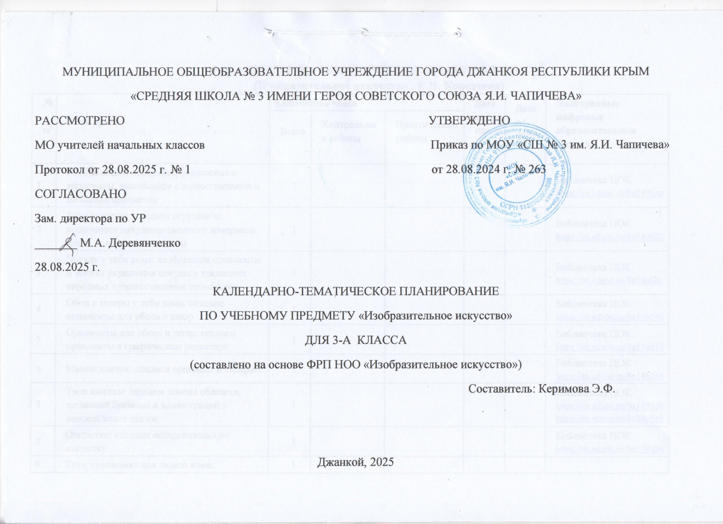

КАЛЕНДАРНО-ТЕМАТИЧЕСКОЕ ПЛАНИРОВАНИЕ
(Изобразительное искусство , Е.И. Коротеева)
№ п/п | Тема урока | Количество часов |  |  | Дата по плану | Дата по факту | Электронные цифровые образовательные ресурсы
№ п/п | Тема урока | Всего | Контрольные работы | Практические работы | Дата по плану | Дата по факту | Электронные цифровые образовательные ресурсы
1 | Изображение, постройка, украшения и материалы: знакомимся с иллюстрациями и дизайном предметов | 1 |  |  |  |  | Библиотека ЦОК https://m.edsoo.ru/8a1496ae
2 | Твои игрушки: создаем игрушки из подручного нехудожественного материала и/или из пластилина/глины | 1 |  |  |  |  | Библиотека ЦОК https://m.edsoo.ru/8a14a932
3 | Посуда у тебя дома: изображаем орнаменты и эскизы украшения посуды в традициях народных художественных промыслов | 1 |  |  |  |  | Библиотека ЦОК https://m.edsoo.ru/8a14af2c
4 | Обои и шторы у тебя дома: создаем орнаменты для обоев и штор | 1 |  |  |  |  | Библиотека ЦОК https://m.edsoo.ru/8a14b166
5 | Орнаменты для обоев и штор: создаем орнаменты в графическом редакторе | 1 |  |  |  |  | Библиотека ЦОК https://m.edsoo.ru/8a14cd18
6 | Мамин платок: создаем орнамент в квадрате | 1 |  |  |  |  | Библиотека ЦОК https://m.edsoo.ru/8a14b2c4
7 | Твои книжки: создаем эскизы обложки, заглавной буквицы и иллюстраций к детской книге сказок | 1 |  |  |  |  | Библиотека ЦОК https://m.edsoo.ru/8a1494d8 https://m.edsoo.ru/8a14c0e8
8 | Открытки: создаем поздравительную открытку | 1 |  |  |  |  | Библиотека ЦОК https://m.edsoo.ru/8a14929e
9 | Труд художника для твоего дома: рассматриваем работы художников над предметами быта | 1
10 | Памятники архитектуры: виртуальное путешествие | 1 |  |  |  |  | Библиотека ЦОК https://m.edsoo.ru/8a14c35e
11 | Исторические и архитектурные памятники: рисуем достопримечательности города | 1 |  |  |  |  | Библиотека ЦОК https://m.edsoo.ru/8a14b490
12 | Парки, скверы, бульвары: создаем эскиз макета паркового пространства | 1 |  |  |  |  | Библиотека ЦОК https://m.edsoo.ru/8a14b6e8
13 | Ажурные ограды: проектируем декоративные украшения в городе | 1
14 | Волшебные фонари: создаем малые архитектурные формы для города (фонари) | 1 |  |  |  |  | Библиотека ЦОК https://m.edsoo.ru/8a14b8e6
15 | Витрины: создаем витрины - малые архитектурные формы для города | 1
16 | Удивительный транспорт: рисуем или создаем в бумагопластике фантастический транспорт | 1 |  |  |  |  | Библиотека ЦОК https://m.edsoo.ru/8a14ba1c
17 | Труд художника на улицах твоего города: создаем панно «Образ моего города» | 1 |  |  |  |  | Библиотека ЦОК https://m.edsoo.ru/8a14bd46
18 | Художник в цирке: рисуем на тему «В цирке» | 1 |  |  |  |  | https://m.edsoo.ru/8a14a19e
19 | Художник в театре: создаем эскиз занавеса или декораций сцены | 1 |  |  |  |  | Библиотека ЦОК https://m.edsoo.ru/8a14a45a
20 | Театр кукол: создаем сказочного персонажа из пластилина или в бумагопластике | 1 |  |  |  |  | Библиотека ЦОК https://m.edsoo.ru/8a14a7f2
21 | Маска: создаем маски сказочных персонажей с характерным выражением лица | 1 |  |  |  |  | Библиотека ЦОК https://m.edsoo.ru/8a14996a
22 | Афиша и плакат: создаем эскиз афиши к спектаклю или фильму | 1 |  |  |  |  | Библиотека ЦОК https://m.edsoo.ru/8a14982a
23 | Праздник в городе: создаем композицию «Праздник в городе» | 1 |  |  |  |  | Библиотека ЦОК https://m.edsoo.ru/8a14a626
24 | Школьный карнавал: украшаем школу, проводим выставку наших работ | 1
25 | Музей в жизни города: виртуальное путешествие | 1
26 | Картина – особый мир: восприятие картин различных жанров в музеях | 1 |  |  |  |  | Библиотека ЦОК https://m.edsoo.ru/8a14c71e
27 | Музеи искусства: участвуем в виртуальном интерактивном путешествии в художественные музеи | 1 |  |  |  |  | Библиотека ЦОК https://m.edsoo.ru/8a14d0d8 https://m.edsoo.ru/8a14ca48
28 | Картина-пейзаж: рисуем пейзаж, отображаем состояние природы | 1 |  |  |  |  | Библиотека ЦОК https://m.edsoo.ru/8a149c3a https://m.edsoo.ru/8a14c890
29 | Картина-портрет: рассматриваем произведения портретистов, сочиняем рассказы к портретам | 1 |  |  |  |  | Библиотека ЦОК https://m.edsoo.ru/8a149eb0
30 | Изображение портрета: рисуем портрет человека красками | 1
31 | Картина-натюрморт: рисуем натюрморт | 1 |  |  |  |  | https://m.edsoo.ru/8a149abe
32 | Картины исторические и бытовые: создаем композицию историческую или бытовую | 1
33 | Скульптура в музее и на улице: лепим эскиз парковой скульптуры | 1 |  |  |  |  | Библиотека ЦОК https://m.edsoo.ru/8a14acca
34 | Художественная выставка: организуем художественную выставку работ обучающихся | 1
ОБЩЕЕ КОЛИЧЕСТВО ЧАСОВ ПО ПРОГРАММЕ |  | 34 | 0 | 0

ЛИСТ КОРРЕКТИРОВКИ
КАЛЕНДАРНО-ТЕМАТИЧЕСКОГО ПЛАНИРОВАНИЯ 2025/2026 учебного года
Учитель Предмет «Изобразительное искусство» Класс
четверть |  | По рабочей программе |  | Коррекция
Кол-во уроков по плану | Кол-во уроков по факту | Дата занятия | Тема занятия | Дата занятия | Причина коррекции | Способ коррекции

